2014-2015第二学期《单片机原理及应用课程设计》指导书（三）
－简易数字频率测量仪
课程编码： |  | 课程名称：单片机原理及应用课程设计 | 学分：2
设计时间： | 总时间：2周 | 起止日期：2015.1.5 – 2015.1.16
指导教师: | 高正中 | 电话：
指导教师: | 高正中 | 电子邮箱：
指导教师: | 高正中 | 办公室：J11-106
设计学生： | 专业：通信工程 | 班级：通信工程2012-1,2，3班
设计室： | 第20、21周：通信工程2012-1、2班，J11-322； 3班J11-218
一、设计题目：
数字频率测量仪
二、设计目的：
通过该课程设计使学生熟练掌握所学单片机内容、，提高对单片机、数字电路、模拟电路等综合应用能力，学习和掌握单片机应用系统的综合设计过程。并培养学生发现问题、解决问题的实际能力。
三、课题设计功能及主要技术指标
1、频率测量仪的测频范围为1Hz～10KHz，测量精度10⁻⁴；
2. 测量的信号幅值范围为0-5V；
3. 可测量的信号种类：矩形（方）波信号、正弦波；
提示：可以采用的方法：
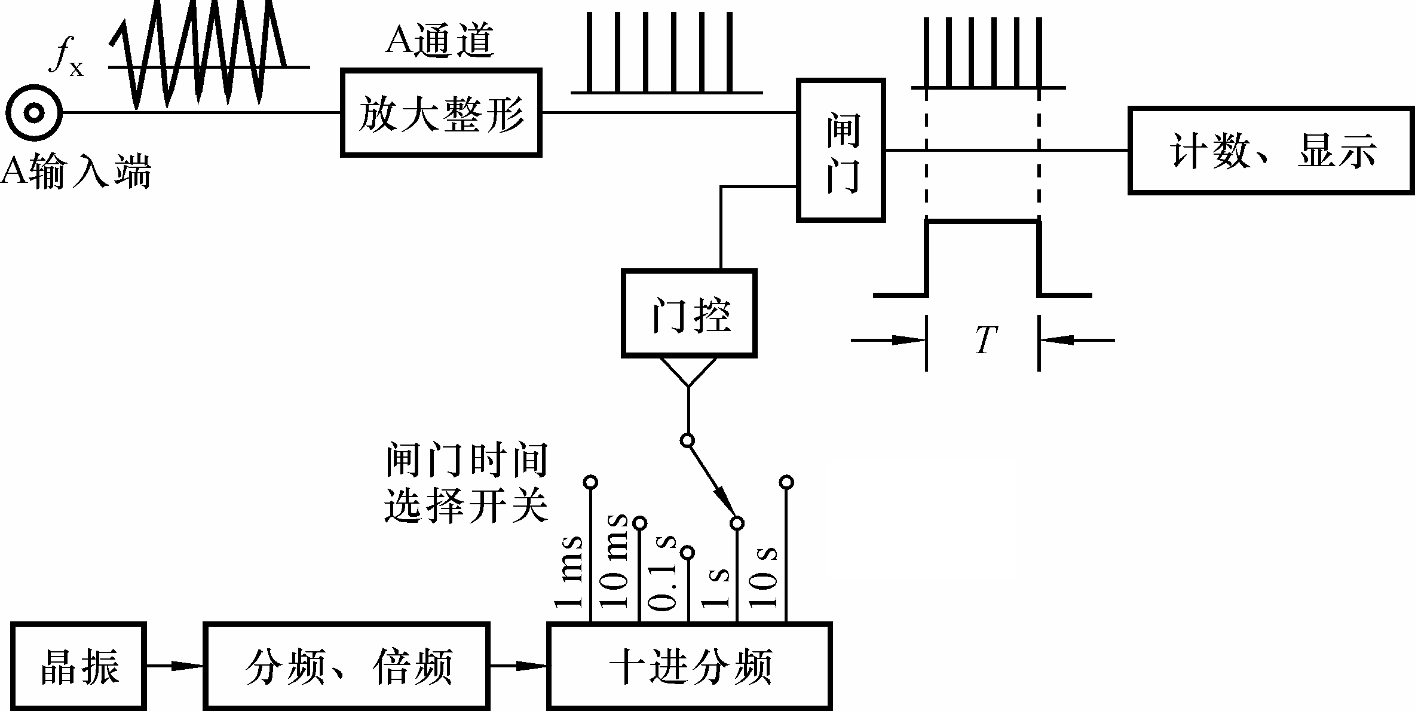
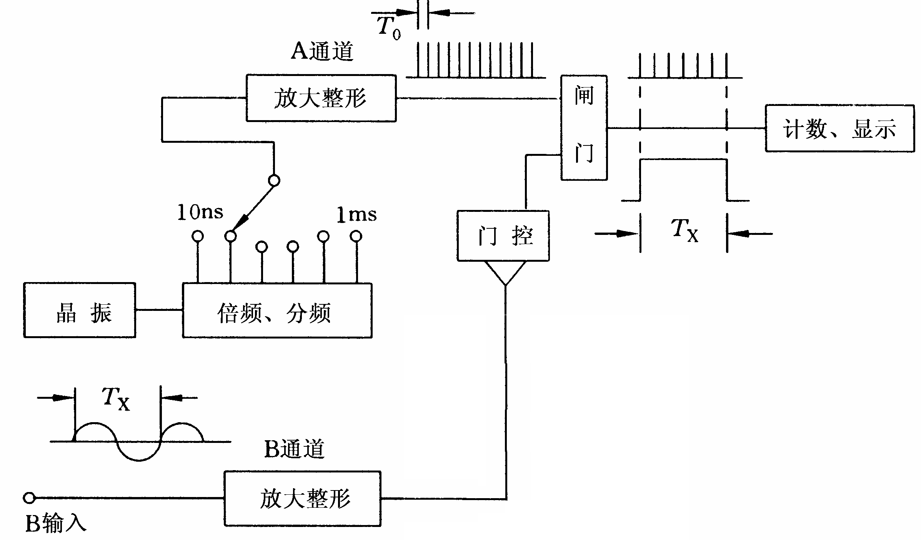
脉冲计数测量法 周期测量法
四、设计要求：
1、独立思考、共同合作、保质保量、按时完成；
2、画出系统的系统原理图；
3、请按照技术指标设计；
五、实验调试环境 PC机1台， proteus仿真软件

